2017

Vabilo

Vabimo na “Novomeško regato OSOR-OSOR 2017”, ki letos poteka že štiriindvajsetič. Lanski zmagovalec je jadrnica »Esenca«, zato je soorganizator regate.

Termin regate:

5. – 8. oktober 2017

Letos bomo ponovno zapluli okoli Cresa. Noč s polnim mesecem bo kot nalašč za to. Za tiste pa, ki jih nočna plovba ne pritegne, organiziramo dodatno regatno polje. Tekmovali bomo torej na dveh regatni poljih. Zmagovalec na regatnem polju okoli Cresa bo zmagovalec »Novomeške regate Osor-Osor 2017«, zmagovalec na regatnem polju do mesta Cres in nazaj, bo nosilec letošnjega »Spominskega pokala« Novomeške regate Osor-Osor 2017. Startali bomo skupaj in vozili skupaj dobrih 16 milj. Nato si na Rt Pernat, pred vhodom v Luko Cres pomahamo in se srečamo naslednji dan v Nerezinah.

Udeleženci se ob prijavi zgolj informativno odločijo za katero varianto se prijavljajo. Premislek bo možen tudi še naknadno, med plovbo, v višini mesta Cres, ko boste lahko jadrali naprej, ali pa regatiranje prvega dne zaključili z etapo do mesta Cres.

V primeru manj primernih pogojev, bomo regatno polje prilagodili trenutnim pogojem, o čemer boste pravočasno obveščeni.

Sprejet je dogovor, da za izračun korekcijskih časov do nadaljnjega uporabljamo »Sušac Open« formulo, kot je uradno objavljena, brez kakršnihkoli korekcij.

Trudili se bomo pridobiti nove udeležence, da bi povečali številčnost udeležbe.

Štartnina znaša 40 € na barko in 35 € na osebo.

Zadnji rok za prijavo je ponedeljek 18. september 2017. (Prosimo za upoštevanje roka, da bomo lahko zagotovili ustrezne velikosti majic, ki jih prejmejo udeleženci)

Iz startnine se krijejo stroški organizacije, pokali in medalje, darilo za vsakega udeleženca, ter pogostitve na začetku in koncu regate. Stroški privezov nisi vključeni v ceno, poskušali pa se bomo dogovoriti za popust!

Prijave in denar zbirata Gregor Čampa in Marko Švent ob četrtkih zvečer na Loki, ali po elektronski poti »gregor.campa@gmail.com«

Pogoj za udeležbo je pravočasno oddana prijavnica in hkrati plačana startnina!

Želimo obilo dobrega jadranja, kar naj bo motiv vsake posadke. Se vidimo v Nerezinah!

Jadralski pozdrav!
»Esenca« in organizacijski odbor

Priloge:
- program regate
- navodila za jadranje
- tekmovalna pravila
- prijavnica

PROGRAM REGATE:

Četrtek, 5.oktober 2017

18.00 Zbor v luki Nerezine in sprejem posadk
19.00 Sestanek krmarjev (Televrin)
Formirata se regatna odbora za obe skupini. Člani regatnega odbora skupine, ki etapo zaključi v mestu Cres so krmarji vseh udeleženih. Med sabo izberejo svojega predsednika regatnega odbora.

20.00 Otvoritev regate (Televrin)

Petek, 6.oktober 2017

08.00 Sestanek krmarjev (Televrin) – v kolikor je zvečer prej dogovorjeno, da je potreben.

09.00 Prehod preko ožine Osor v zaliv Bijar
10:00 Start za vse udeležence

Sledi cca 16 Nm skupne plovbe za vse udeležence. Ob Rtu Pernat si pomahamo. Eni nadaljujejo s plovbo, drugi zavijejo v mesto Cres.

Sobota, 7.oktober 2017

Skupina »okoli Cresa«
18:00 Časovni limit regate

Skupina »Skupni plov« do Cresa in nazaj
16:30 Časovni limit regate
17:00 Prehod preko ožine Osor

Za vse:
19.30 Objava rezultatov (Televrin)
20.00 Zaključek regate, razglasitev rezultatov, večerja in družabni večer

Nedelja, 8.oktober 2017

Jutranja tradicionalna kavica, poslavljanje in odhod v matične luke.

Navodila za jadranje na regatnem polju OKOLI CRESA

Regatno polje

Slika 1: Regatno polje A

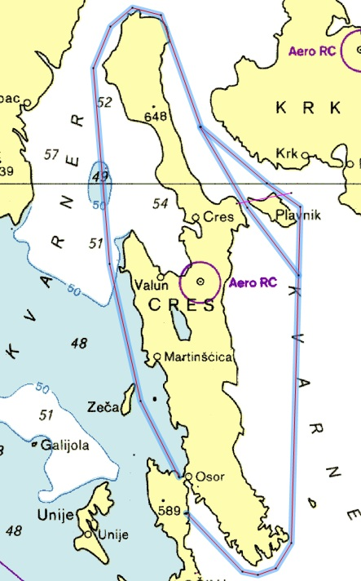

1.DAN; petek

Start: Zaliv Bijar 10⁰⁰ ; Startna procedura 5min; 4min; 1min
Startna linija: startna barka - startna boja (zaliv Bijar)
Vmesni – leteči cilj: pri otoku Plavnik (vzhodna stran Cresa). Po kateri strani Plavnika jadramo ni določeno! Čas letečega cilja odčitamo ko preidemo pokrito smer, ki jo predstavljata rt Veli Pin in rt Mali Pin (otok Plavnik) (Slika 2)

Slika 2:Leteči cilj pri Plavniku

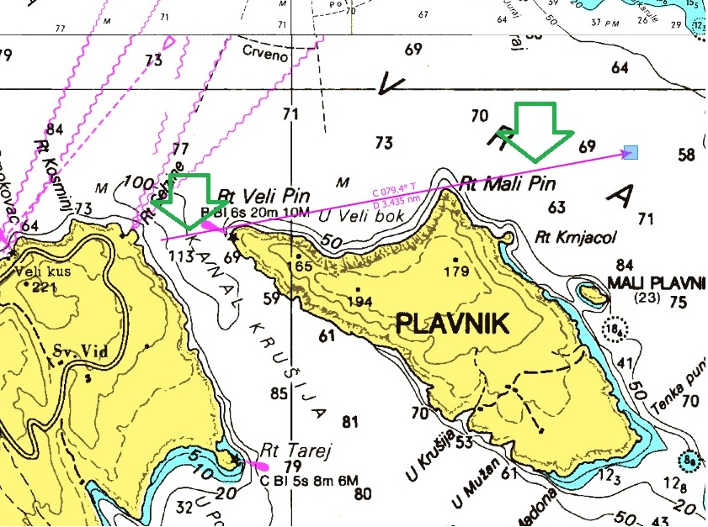

Vsaka barka sporoči svoj GPS čas po radijski postaji (kanal 77), ko prečka linijo letečega in si le tega tudi zapiše, ter nadaljuje plovbo proti končnemu cilju.

2. DAN; sobota

Cilj: Nerezine ciljno linijo prevoziš, ko je svetilnik v azimutu 270⁰; max 200m od pomola (ob prehodu cilja se moraš nahajati v globini ki ni večja od 10m) (Slika 3). V ciljno linijo pridemo iz južne strani.

Slika 3: Cilj NEREZINE
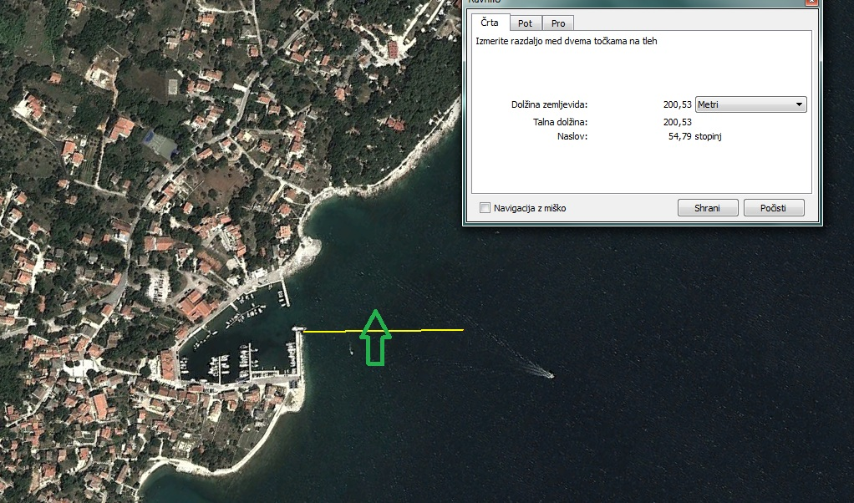

Dolžina regate: cca 77 Nm

Časovni limit: sobota, 18⁰⁰

EVIDENCA KONČNEGA ČASA:

- Vsaka barka cca 30 min pred prihodom v Nerezine najavi prihod v cilj regatnemu odboru!
- Vsaka barka ob prehodu ciljne linije sporoči svoj GPS čas po radijski postaji, in si le tega tudi zapiše.

Regatnemu odboru OBVEZNO vsake 4 ure javljamo pozicijo po VHF postaji (kanal 77), v primeru neslišnosti pa na dogovorjeno GSM številko.

Nekaj orientacijskih izračunov:

Od petka 10⁰⁰ do limita sobota 18⁰⁰ imamo na razpolago 32 ur časa!

PRIPOROČLJIVA OPREMA

Navajamo seznam priporočljive opreme, kot je zahtevana na vseh od obalnih - offshore regatah in za katero smatramo da je nujna tudi na tej regati.

- jadra z možnostjo krajšanja
- VHF (najbolje vgrajeni in ročni VHF)
- rešilni jopiči za vse člane posadke
- lifeline (mora bit pripravljen in montiran na palubi) in pas za varovanje za vsaj enega člana posadke (priporočeno za vse)
- klešče ali žaga za pripone
- rešilni obroč s plavajočo lučjo, pritrjena na krmi jadrnice
- vedro
- vodoodporni ročni svetilki
- rog za meglo
- signalne rakete
- delujoča ročna kaljužna črpalka
- radar reflektor
- sidro
- prva pomoč
- pomorske karte akvatorija
- motor (v primeru izvenkrmnega motorja, mora biti ta ves čas nameščen na krmi jadrnice
- gorivo za motor (za 50 milj)
- čepi za vse podvodne ventile
- gasilni aparat

REGATNI ODBOR SI PRIDRŽUJE PRAVICO BREZ POJASNIL ODSLOVITI JADRNICO,
ZA KATERO MENI, DA NI PRIMERNA ZA UDELEŽBO!

Navodila za jadranje na regatnem polju DO MESTA CRES IN NAZAJ

Regatno polje

Slika 4: Regatno polje B

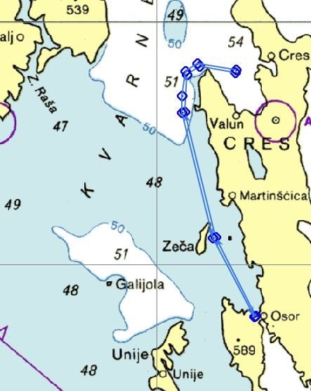

- ETAPA; petek BIJAR - CRES

Start: Zaliv Bijar 10⁰⁰ , Startna procedura 5min; 4min; 1min
Startna linija: startna barka - startna boja (zaliv Bijar)
Ni dodatnih omejitev, oz. obveznih smeri po kateri strani vmesnih otokov plujemo. Lahko pa si jih skupina, ki prenoči v Cresu postavi na skiperskem sestanku sama.

Ciljna linija: Linija med svetilnikoma Rt Kovačine in Rt Križice, pred vhodom v Creški zaliv; oz. Luko Cres (Slika 6)

Slika 5: Zadnji del etape Bijar - Cres
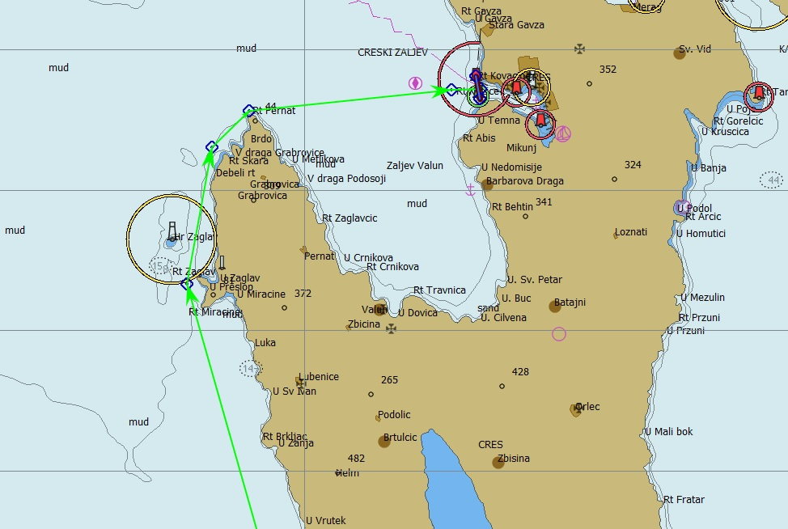

Slika 6: Ciljna linija- Cres
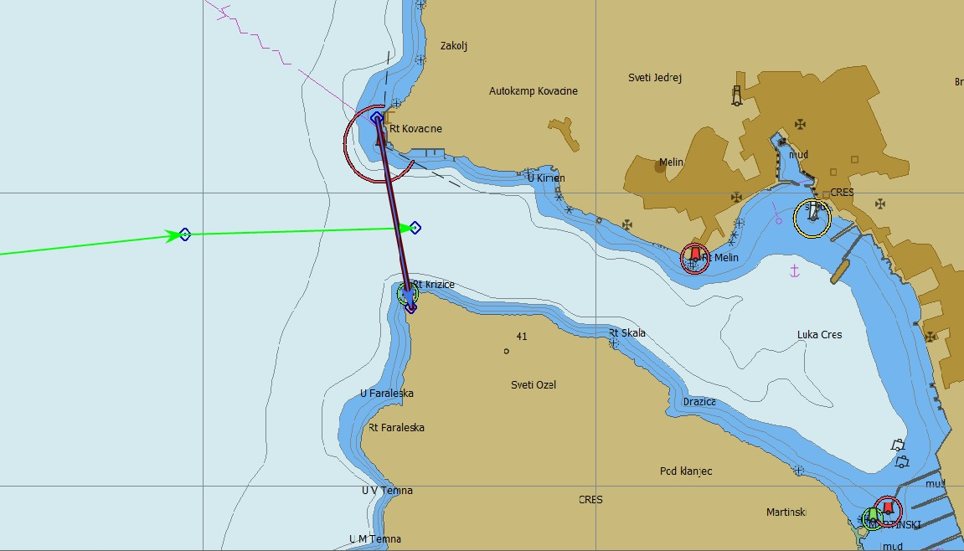

Dolžina etap: cca 20 Nm
Privez: luka mesta Cres ali po lastni izbiri. Pomislite na »romantični Valun«…

Časovni limit: ni omejitve

- ETAPA; sobota CRES - BIJAR

Skiperski sestanek: je sklican že v petek zvečer ob dogovorjeni uri

Start: 9⁰⁰ - oz. po dogovoru (Startna procedura 5min; 4min; 1min)

Startna linija: ista kot ciljna linija.

Obvezna smer: Ob zahodni strani otoka Zeča. Drugih omejitev ni!

Vmesni – leteči cilj: Časovni limit: 16⁰⁰ ; Pokrita smer Debeli Rt (Otok Zeča) in svetilnik na otoku Visoki. - Slika 7

Slika7: Leteči cilj – Zeča s časovno omejitvijo ob 16:00
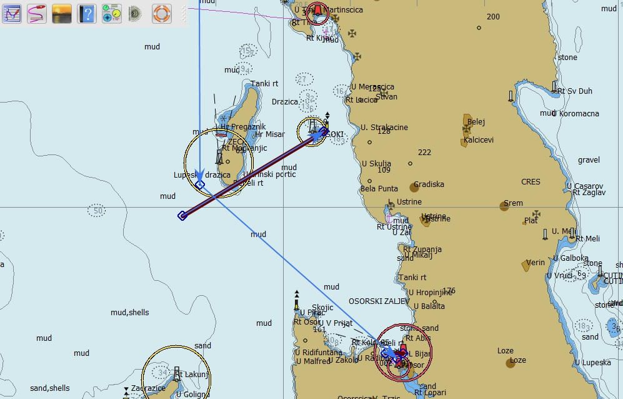

Ciljna linija: v zalivu Bijar – bomo pregledali še enkrat ob prihodu na regato, natančneje definirali in pojasnili na skiperskem sestanku
Slika 8 – primer ciljne linije – pokrita smer svetilnik na pomolu v Osorju – pečine na obali -----VENDAR BOMO NATANČNEJE DEFINIRALI NA SKIP. SESTANKU

Slika 8: Cilje etape – NATANČNEJE BOMO DEFINIRALI NA SKIPERSKEM SESTANKU
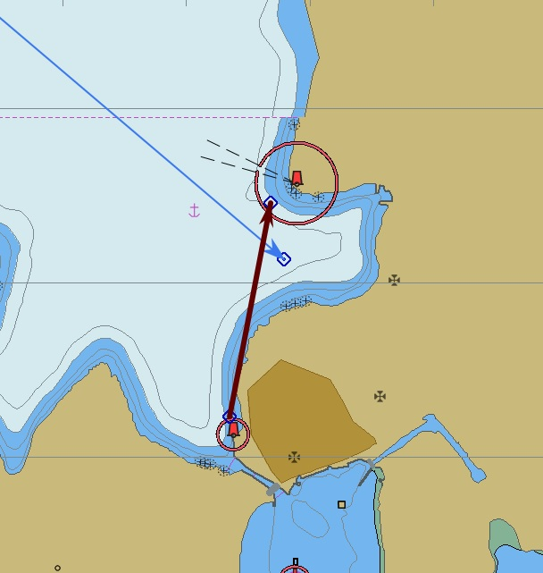

Dolžina etape: cca 22 Nm

Časovni limit etape: sobota, 16:45

Ob 17⁰⁰ je načrtovan prehod preko ožine Osor in nadaljevanje v luko Nerezine

TEKMOVALNA PRAVILA
(Novomeška regata OSOR-OSOR)

Pri jadranju se upoštevajo sledeči dokumenti:
- Jadralna regatna pravila ISAF 2009-2012
- Vabilo na regato in Navodila za jadranje.

Štartna procedura:

- 5 min – zvočni signal + VHF 77
- 4 min – zvočni signal + VHF 77 - MOTORJE UGASNEMO !
- 1 min –zvočni signal + VHF 77
- ŠTART – dolg zvočni signal + VHF 77

PRAVILA OB STARTU:

Jadrnico, ki po signalu »4 min do starta« ne ugasne motorja, se penalizira z enim mestom v končni uvrstitvi etape. Jadrnico, ki kljub opozorilu ne ugasne motorja, se diskvalificira.

Jadrnica, ki je v zadnji minuti pred štartnim signalom na tekmovalni strani štartne linije, se mora, preden bo štartala,vrniti na predštartno stran štartne linije, okoli štartne oznake. Jadrnica, ki se vrača proti štartni liniji z namenom štarta, nima prednosti pred jadrnicami, ki so štartale korektno (pravilno).

Jadrnica, ki je prehitro štartala, je dolžna ponoviti štart tako, da se v celoti vrne na predštartno stran štartne linije okoli štartne oznake. Jadrnica, ki se vrača proti štartni liniji z namenom ponovnega štarta nima prednosti pred jadrnicami, ki so štartale korektno (pravilno).

Jadrnica, ki ne bo upoštevala regatnih pravil ali navodil za jadranje bo diskvalificirana.

PROTESTI:

Protest se najavi regatnemu odboru takoj ob nastanku spornega dogodka na uradnem VHF kanalu. Po koncu etape se vplača 20 EUR na račun protesta. V primeru, da regatni odbor protest zavrne, ostane kavcija regatnemu odboru.

TOČKOVANJE:
Dosežena mesta po korigiranih časih, se točkujejo po naslednjem sistemu

UVRSTITEV JADRNICE | TOČKE
Najbolje uvrščena | 1
Drugo uvrščena | 2
Tretje uvrščena | 3
Četrta uvrščena | 4
Itd

- Jadrnice, ki štartajo in ne pridejo do cilja, dobijo toliko točk, kolikor je jadrnic na štartni listi.
- Jadrnice, ki so diskvalificirane, dobijo toliko točk, kolikor je jadrnic na startni listi + 1 točka.
V primeru, ko so v etapi določene kontrolne točke, kjer se merijo časi, se upoštevajo rezultati na teh točkah v primeru, da je regata skrajšana/prekinjena ali pa če v cilj epate ne pride vsaj polovica jadrnic, ki so štartale.

Zmaga jadrnica z najmanjšim številom točk. V primeru izenačenega rezultata se primerja skupni korigirani čas vseh etap – jadrnica z najboljšim časom zmaga.

Razvrstitev:
Razvrstitev in izračun jadralneag časa se bo izvedel po formuli Sušac Open kot sledi:

KV = JV-C x DR (v enotah: h m s)
Kjer je:
KV = Kompenziran čas
JV = Čas jadranja
C = Kompenzacija (v enoti sekunda/Nm)
DR = Dolžina etape

Upoštevanje kriterijev: R = L x Kp x Kj x Ks x Kr xKb x Kc (m)
Kompenzacija: C=Lrx(1700/SQRT(R) - 258,16 (s/NM)
Kjer je:
L=(P+(Lvx2/3) +( Loa x ¾)) / 3
P = Dolžina prednjega roba glavnega jadra v metrih
Lv = Dolžina vodne linije v metrih
Loa = Dolžina preko vsega v metrih
Kp = Korekcija za tip propelerja (0,96 = fiksni tro-kraki; 0,97 = fiksni dvo-kraki; 0,99 = zložljivi; 1 = brez propelerja
Ks = korekcija starosti ( 0,90 za 1996 in starejši; 0,94 za 2006 in starejši; 0,98 za 2014 in starejši; 1,011 za 2015 in novejši) »Starost« = leto prve registracije ali leto spremembe trupa - upošteva se novejši podatek
Kj = Korekcija za jambor: (0,95 top; 1,0 frakcija)
Kr = Korekcija za navijalna jadra – drifter ni navijalno jadro (0,95 eno prednje navijalno jadro; 1,05 več prednjih navijalnih jader navitih na več različnih priponah; 1,0 brez prednjih navijalnih jader)
Lr = ((teža plovila v tonah x 1,1)/Loa v čevljih) + 0,87
Kb = korekcija za balastne tanke (0,95 – brez takov, 1,0 – s tanki)
Kc = korekcija za nihajočo kobilico: (0,90 brez nihajoče kobilice; 1,0 z nihajočo kobilico)
Vsaka jadrnica bo razvrščena na podlagi uradnih dokumentov, prospektov proizvajalca, izjave lastnika ali meritev. Razvrstitev in izračun opravi regatni odbor.

